**珠 海 市 建 设 监 理 协 会**



《珠海市建设工程监理“十不准”规定》

‌‌

一、不准围标串标、以行贿手段谋取中标；不准以低于成本价承揽业务。

二、不准使用虚假企业及人员业绩资料、资信证明及各类证书；不准不按建设合同的约定设立项目监理机构、配备监理人员和设施。

三、不准与建设单位或者施工单位串通弄虚作假，降低工程质量；不准将不合格的建设工程、建筑材料、建筑构件和设备按照合格标准签字验收。

四、不准与被监理的工程施工、材料、构配件和设备供应单位有隶属关系或其他利害关系，谋取非法利益。

五、不准隐瞒工程质量安全事故。

六、不准接受施工单位、作业班组、材料供应商的“加班费”、礼品、礼金、有价证券等‌；不准接受施工单位、作业班组、材料供应商的宴请及其他消费性活动‌。

七、不准向施工单位、作业班组、材料供应商报销应由个人支付的各种费用‌。不准为施工单位、作业班组、材料供应商提供有偿服务，或以其它形式向施工单位、作业班组、材料供应商索取报酬、回报、补贴‌。

八、不准“吃拿卡要”，或在有业务关系的施工单位、作业班组、材料供应商中兼职谋私利‌。

九、不准利用职务之便，向施工单位推荐分包单位、工程材料、设备等‌。

十、不准利用职务之便，为配偶、子女、亲友等向施工单位、材料供应商进行营利性活动提供各种便利条件。

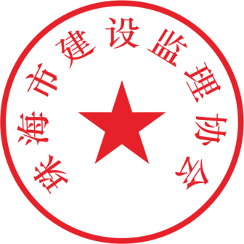

珠海市建设监理协会

2025年3月3日